Ngày 01/10/2024 trường Tiểu học Đặng Cương long trọng tổ chức Hội nghị cán bộ viên chức và người lao động năm học 2024-2025.
Hội nghị Cán bộ, viên chức và người lao động là hoạt động thường niên của nhà trường, một mặt đánh giá, tuyên dương những kết quả đạt được trong công tác giáo dục của năm học trước, mặt khác nghiêm túc rút ra nguyên nhân của những hạn chế, tồn tại; từ đó đề ra phương hướng hoạt động phù hợp cho năm học mới. Đây cũng là dịp để mỗi thành viên trong hội đồng sư phạm nhà trường thực hiện quyền dân chủ đề xuất ý kiến, bày tỏ nguyện vọng đối với lãnh đạo nhà trường. Trực tiếp đặt vấn đề để cùng bàn thảo, hội nghị là tìm tiếng nói đồng thuận, đồng tâm, chung sức phát triển sự nghiệp giáo dục của nhà trường.
Hội nghị được vinh dự đón tiếp các Đồng chí lãnh đạo đại diện cho Phòng giáo dục và đào tạo Huyện:
- Đồng chí: Nguyễn Mạnh Hải- phó trưởng phòng giáo dục và đào tạo Huyện.
Đại biểu đại diện cho Đảng ủy, HĐND, UBND, UBMTTQ và các ban ngành đoàn thể trong xã:
- Đồng chí: Đỗ Văn Khởi - Ủy viên BCH Đảng Ủy- Chủ tịch UBMTTQ Việt Nam
- Đồng chí: Nguyễn Trung Hiếu – Ủy viên BCH Đảng Ủy -Phó chủ tịch UBND xã.
Đại biểu đại diện cho Hội cha mẹ HS nhà trường :
- Ông Nguyễn Quốc Tuyên – Trưởng ban đại diện CMHS nhà trường cùng các ông bà trong thường trực Ban phụ huynh nhà trường.
Hội nghị đã được xem video về báo cáo kết quả thực hiện nhiệm vụ năm học 2023 - 2024 và phương hướng triển khai nhiệm vụ năm học 2024- 2025 qua phần trình bày của đồng chí Bùi Thị Hải Yến -Bí thư chị bộ- Hiệu trưởng nhà trường.
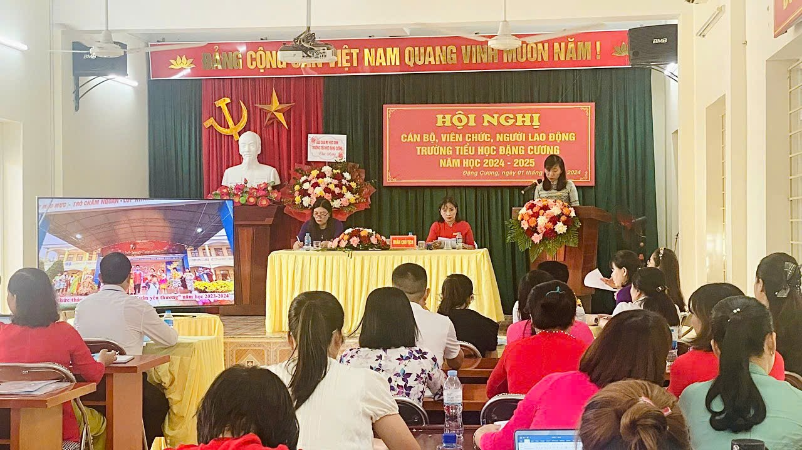
Cũng trong hội nghị các vị đại biểu và tập thể cán bộ, giáo viên, nhân viên nhà trường đã được nghe báo cáo tổng kết công tác thi đua năm học 2023- 2024 và phương hướng công tác thi đua năm học 2024- 2025 do đồng chí Chu Hồng Ngoan – Phó Bí thư chi bộ - Chủ tịch công đoàn nhà trường triển khai và bầu ra Ban thanh tra nhân dân khóa mới.
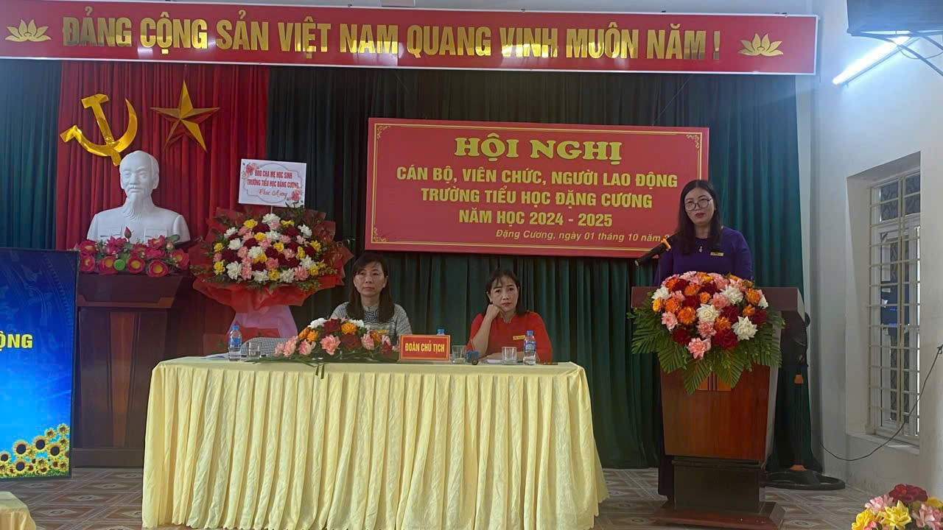
Hội nghị tham gia thảo luận sôi nổi và đặc biệt được nghe ý kiến chỉ đạo, quan tâm của đồng chí Nguyễn Mạnh Hải - phó trưởng phòng giáo dục và đào tạo Huyện và đồng chí Nguyễn Trung Hiếu – Ủy viên BCH Đảng Ủy -Phó chủ tịch UBND xã.
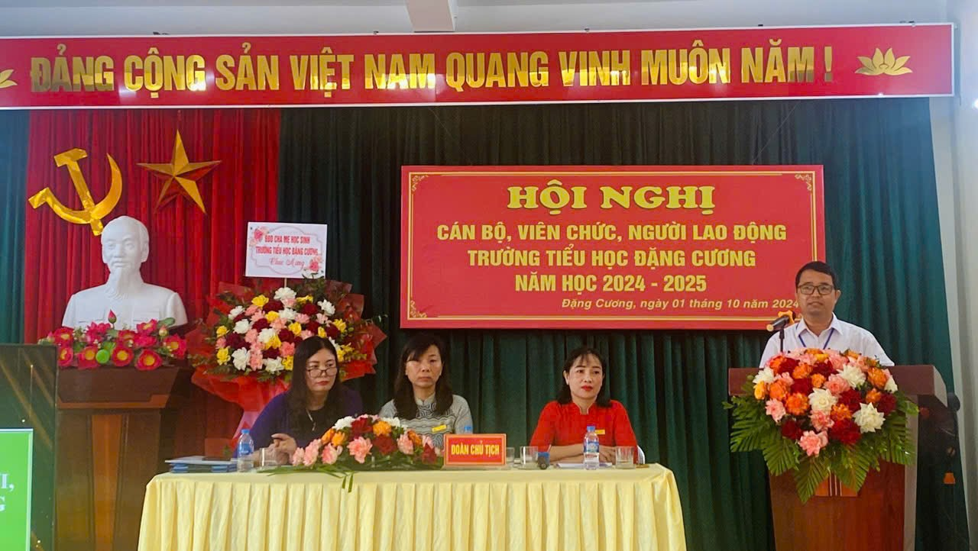

Sau ½ ngày làm việc Hội nghị đã đi đến thống nhất và biểu quyết 100% các đồng chí cán bộ giáo viên, nhân viên trong nhà trường đã nhất trí với các chủ trương, giải pháp và các chỉ tiêu thông qua hội nghị.
Với tinh thần làm việc khẩn trương,nghiêm túc và trách nhiệm Hội nghị cán bộ, viên chức và người lao động năm học 2024-2025 của trường Tiểu học Đặng Cương diễn ra thành công, rực rỡ. Hội nghị đã tạo ra không khí thi đua sôi nổi, tinh thần Đoàn kết - Chung sức - Chung lòng - Phấn đấu đưa trường Tiểu học Đặng Cương lên một tầm cao mới trong năm học 2024-2025 – một năm học với biết bao thử thách; Tập thể Hội đồng Sư phạm nhà trường quyết tâm tiếp tục phát huy lòng yêu nghề, sự năng động, sáng tạo để hoàn thành xuất sắc nhiệm vụ.
Dưới đây là một số hình ảnh của Hội nghị:
